2021 Струкрури данни

F104081 Георги Филев

Домашно 2.А. РЕКУРСИЯ

1. Запишете рекурсивните дефиниции на най-голям общ делител, дърво и факториел, както са дадени в лекциите.

GCD(най-голям общ делител) на числата А и В които са естествени е равно начислото В ако В се нанася цяло число пъти в А , А =В.х + остатък

Fct на числото n e числото n-1 факториел умножено по n.

Граф(дърво) е това ,което се състои от *краен брой* *дървета* *D*, всяко от които е свързано с по едно ребро с един (общ за всички свързвания) възел *v*.

1. Запишете кои са етапита на рекурсивно изпълнение на програма (от машина) и ги подкрепете със схема.

Условие за дъно.Най-напред се формулира условието α - дъно, осигуряващо възможност на рекурсивния процес да спре да потъва

**Лявата част на рекурсивната дефиниция помага да се определят *входните параметри* на рекурсивната процедура.**

**Точка 2 на рекурсивната дефиниция служи за ориентир при организирането на обмена на информация между копията.**

1. Развийте на ръка схема на рекурсивно изпълнение на Евклидовия алгоритъм, подобна на тази долу. Числото А образувайте от последните четири цифри от факултетния ви номер и числото В - първите две цифри от вашето ЕГН.

А=х.В+остатък

4081 = 94.43 + 39

43 = 1.39 + 4

39 = 9.4 + 3

4 = 1.3 + 1

3:1 = 3.1 +0

* Най-голям общ делител -> 1

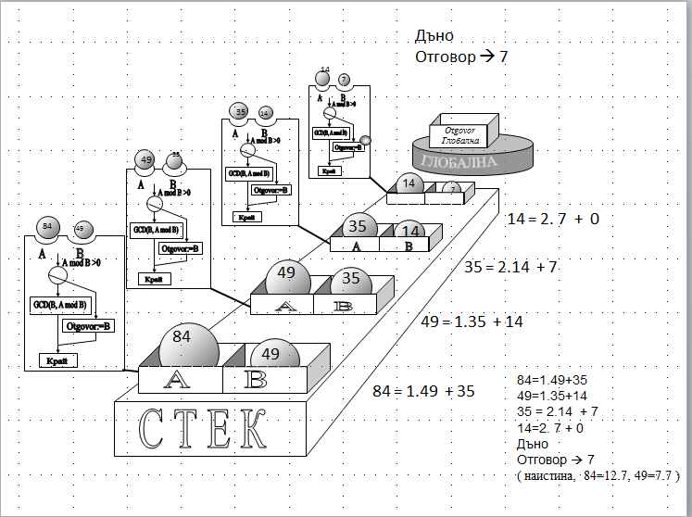

1. Развийте на ръка схема на рекурсивно изпълнение на функция, изчисляваща факториел на числото образувано от последната цифра на вашия факултетен номер. Ако то е нула или едно, приемете числото 6. Използвайта за опора схемата, дадена в лекциите и по-долу, като означите със стрелки как става преносът и изчислението на „изплуване“.

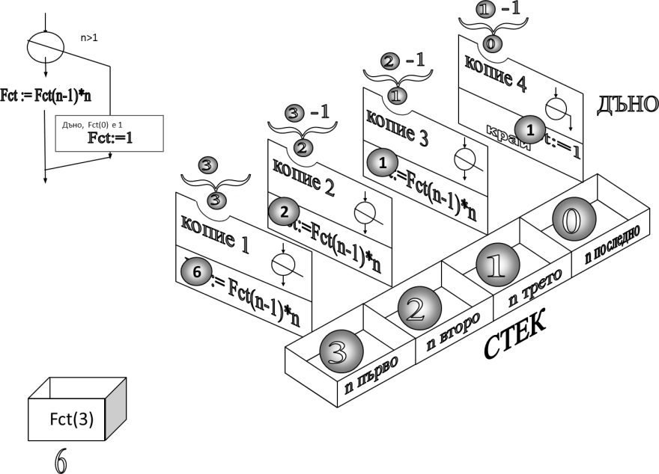

Int Fct(int n){

If(n=1){

Return 1;

}

Else{

Return Fct(n.(n-1));

}

}

6*(6-1) *(6-2) *(6-3) *(6-4) *(6-5)

ДОМАШНОТО СЕ ПРЕДАВА С ТОЧКИТЕ НА ЗАДАНИЕТО!